目标：提高水印抵挡小幅攻击的能力
水印设计：kgw+exp并行（先用kgw选择绿名单token，但不直接选择概率最大的，而是继续使用exp采样选择）

水印生成：
1、KGW 偏置：根据左侧窗口计算绿名单，对 logits 中绿名单 token 加 delta 偏置。
2、温度缩放：logits = logits / temperature。
3、概率分布：probs = softmax(logits)。
4、EXP 采样：基于前缀生成随机种子，产生均匀随机向量 u，选取使 u[i] ** (1 / probs[i]) 最大的 token。

水印检测：
1、获取子检测器的 p-value
  - KGW：输出 z-score $z_{\text{kgw}}$，计算单尾 p-value
$$p_{\text{kgw}}=1-Φ(z_{\text{kgw}})$$
其中 $Φ$为标准正态 CDF。
  - EXP：直接返回 p-value $p_{\text{exp}}$（原假设为文本不含 EXP 水印）。
2、Fisher 合并统计量
在零假设（文本无水印）下，若两个 p-value 独立且均服从均匀分布 $U(0,1)$，则统计量
$$χ^{2}=-2(ln⁡(p_{\text{kgw}})+ln⁡(p_{\text{exp}}))$$
服从自由度为 $2k=4$的卡方分布（$k=2$ 为检测器个数）。
3、计算综合 p-value
$$p_{\text{combined}}=1-F_{χ_{4}^{2}}(χ^{2})$$
其中 $F_{χ_{4}^{2}}$是 $χ_{4}^{2}$的累积分布函数。
4、转换分数用于阈值判决
为保持分数“越大越有水印”的习惯，取负对数：
$$\text{score}=-{log⁡}_{10}(max⁡(p_{\text{combined}}, {10}^{-12}))$$
微小下界防止对数爆炸。
5、判决
若 $\text{score}>\text{fisher_threshold}$，则判定为有水印文本。

参数设计：
KGW：{
"algorithm_name": "KGW",
"gamma": 0.5,
"delta": 2.0,
"hash_key": 15485863,
"prefix_length": 1,
"z_threshold": 4.0,
"f_scheme": "time",
"window_scheme": "left"
}

EXP：{
"algorithm_name": "EXP",
"prefix_length": 4,
"hash_key": 15485863,
"threshold": 1e-4,
"sequence_length": 200
}

Combined：{
"kgw_config_path": "config/KGW.json",
"exp_config_path": "config/EXP.json",
"kgw_weight": 0.5,
"exp_weight": 0.5,
"fusion_mode": "fisher",
"max_threshold": 3.5,
"fisher_threshold": 2.2
}

抗攻击实验设计：
一、攻击模型：
1、随机删除30%单词
2、同义词替换（20%比例）

二、实验规模：
从数据集“dataset/c4/processed_c4.json”中随机抽取50prompt，每个prompt最多生成100个token（如果觉得不够后续可以考虑增大规模）

三、实验结果：
================== Final Results ==================
Algorithm Attack TPR FPR
0 KGW No Attack 0.94 0.0
1 KGW WordDeletion_30% 0.12 0.0
2 KGW SynonymSubstitution_20% 0.20 0.0
3 EXP No Attack 0.98 0.0
4 EXP WordDeletion_30% 0.36 0.0
5 EXP SynonymSubstitution_20% 0.86 0.0
6 Combined No Attack 1.00 0.0
7 Combined WordDeletion_30% 0.68 0.0
8 Combined SynonymSubstitution_20% 0.90 0.0
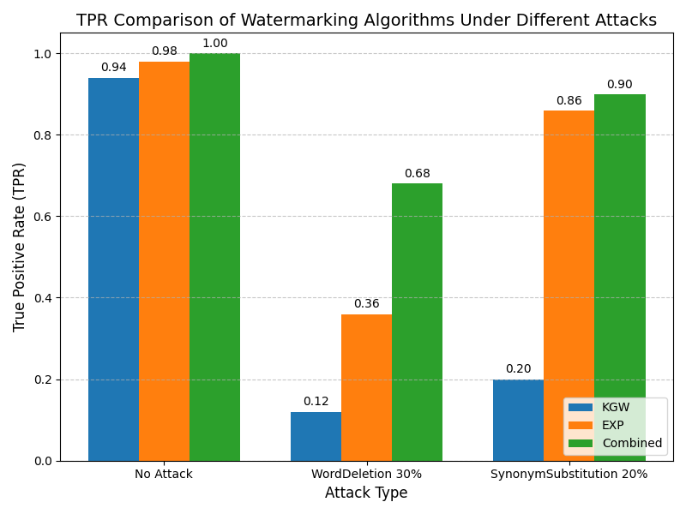
因为FPR都是零所以没有在图中画出。

水印文本困惑度实验（效果一般般，可以考虑要不要加进去）
算法 PPL (GPT‑2 评估) 相对于基线 (19.63)
基线（无水印） 19.63 0 (参考)
KGW 25.05 +5.42 (变差)
EXP 11.17 -8.46 (异常变好)
Combined 17.26 -2.37 (略好)
Deepseek给的分析：
关键观察
- EXP 的 PPL 异常低（11.17 < 19.63）：这很可能是因为 EXP 的水印机制（Gumbel 采样）使生成文本过于保守，倾向于选择高概率 token，导致文本较短、重复或缺乏多样性，从而在 GPT-2 上计算出异常低的困惑度。这实际上是质量下降的表现（文本可能变得机械、无趣），而非真正的质量提升。您可以打印几段 EXP 生成的样本来验证（通常会显得短且重复）。
- KGW 的 PPL 显著升高（25.05）：绿名单偏置强制选择绿名单 token，破坏了原始概率分布，导致文本流畅度下降，符合预期。
- Combined 的 PPL 略低于基线（17.26 < 19.63）：虽然绝对值略好，但幅度远小于 EXP，且很可能仍在合理范围内（±2 可视为质量相当）。这表明 Combined 在引入水印的同时，几乎未损害文本质量，优于 KGW，且避免了 EXP 的“过度保守”问题。
结论：Combined 的平衡优势
- 检测鲁棒性：之前实验显示，Combined 在同义词替换（0.9333）和词删除（0.64）攻击下 TPR 均优于单算法（KGW 0.24，EXP 0.48）。
- 文本质量：Combined 的 PPL (17.26) 接近基线 (19.63)，质量损失远小于 KGW，且避免了 EXP 的异常低 PPL（实际可能是质量变差）。
因此，Combined 成功地在 高鲁棒性 和 高质量保持 之间取得了最佳平衡。

